**Ao acessa o jogo** 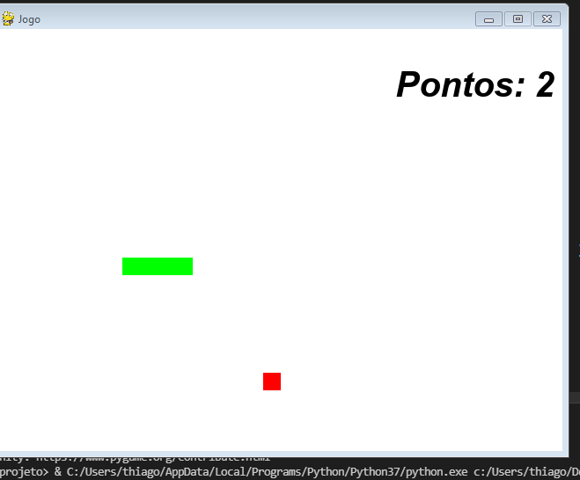

**Temos a parte inicial, aonde o objetivo do jogador é comer a maça, que muda de lugar toda vez quando é comida, e a cobrinha evoluir de tamanho.**

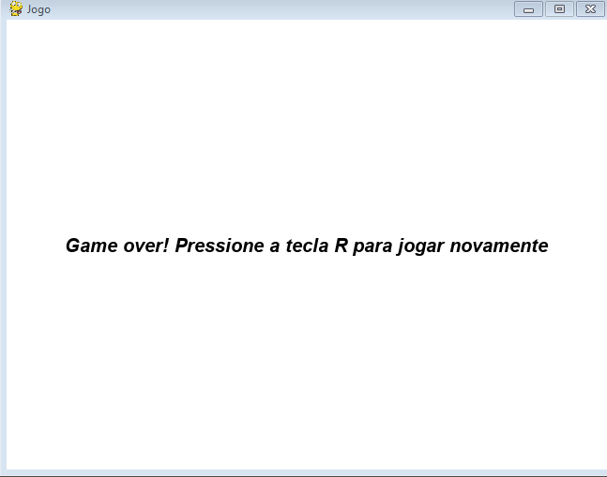

**Ao morrer, que por acontecer caso você a cobrinha venha bater em si mesmo, você pode retorna ao game, pressionando a tecla R para jogar novamente.**